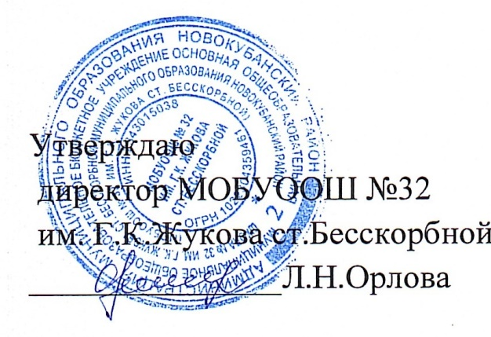
РАСПИСАНИЕ
учебных занятий 1 класса муниципального общеобразовательного бюджетного учреждения
основной общеобразовательной школы № 32
им. Г.К. Жукова ст. Бесскорбной
муниципального образования Новокубанский район
с 13 апреля 2020 учебного года

№  урока | Понедельник | Вторник | Среда | Четверг | Пятница
1. | Литературное чтение | Физическая культура | Литературное чтение | Родная литература | Окружающий мир
2. | Физическая культура | Литературное чтение | Русский язык | Русский язык | Русский язык
3. | Динамическая пауза | Динамическая пауза | Динамическая пауза | Динамическая пауза | Динамическая пауза
4. | Русский язык | Родной язык | Математика | Физическая культура | Математика
5. | Технология | Математика | Изобразительное искусство | Математика | Кубановедение
 |  | Музыка

